Самостоятельная работа
45) Годовой надой на одну фуражную корову по двум хозяйствам составляет 3200 и 3500 кг. Определить среднюю продуктивность коров, если в первом хозяйстве поголовье коров составляет 80 % от второго
37)Сгруппируйте первые 18 районов по среднему размеру пашни на 1 хозяйство и выявите его влияние на урожайность зерновых культур (в группировке участвуют столбцы 1, 2, 3, 6, 7)
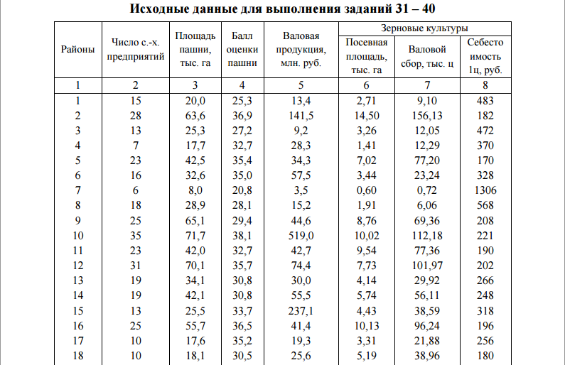
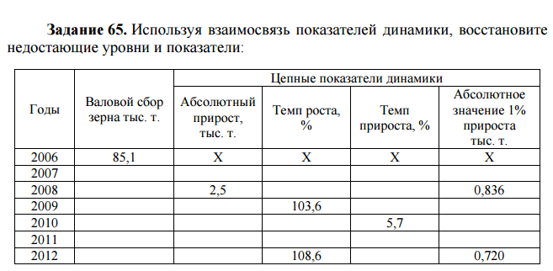

54) По данным районов с 19 по 36 оценить тесноту связи между поголовьем коров в расчете на 1 хозяйство и себестоимостью 1 ц молока. Постройте уравнение линейной регрессии, описывающее зависимость себестоимости 1 ц молока(у) от концентрации поголовья (поголовье на одно хоз-во) (х). Оцените его точность и надежность
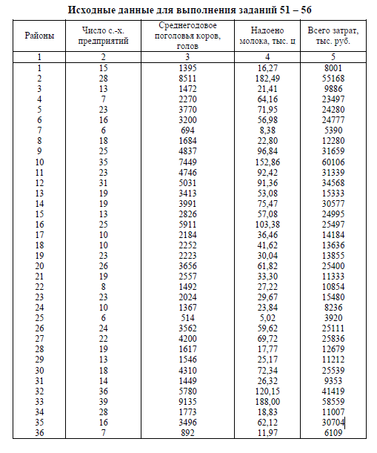

11) 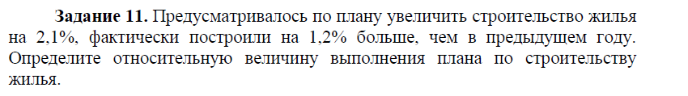

24) 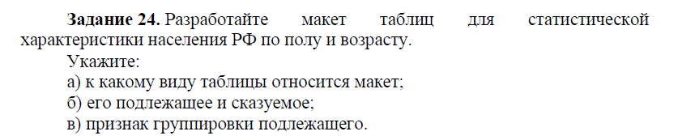
33) 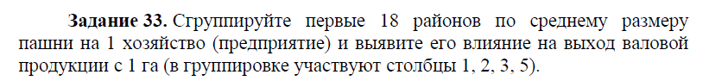
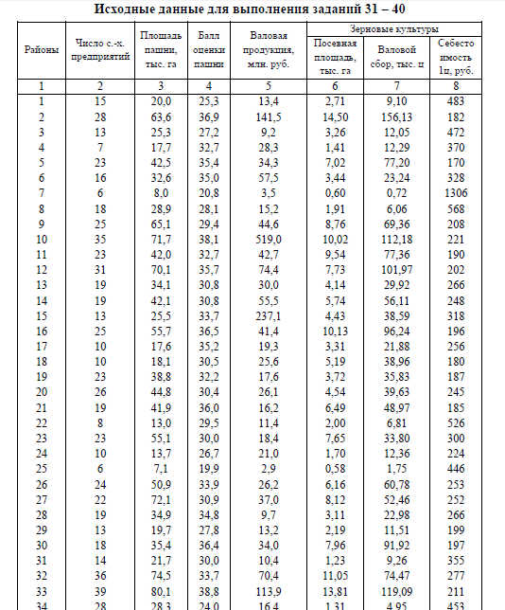

47) 